UJIAN AKHIR SEMESTER (UAS) MATA KULIAH REKAYASA PERANGKAT LUNAK (RPL)

NAMA : ASJAD IMAN NAZEB ZEBUA
NIM : 5243151011
KELAS : PTIK-B 2024

Pada studi kasus, saya memilih studi kasus 1 yang dimana universitas ingin membangun sebuah sistem informasi pusat karier berbasis web.

- Analisis Kebutuhan

- Identifikasi Aktor dan Peran
No | Aktor | Peran
1 | Mahasiswa | - Mengakses dan mencari lowongan pekerjaan, membuat akun, melamar pekerjaan, memperbarui profil.  - Mengelola profil pribadi dan CV
2 | Alumni | Hampir sama dengan peran Mahasiswa, alumni dapat mengunggah Riwayat karier, dan mencari lowongan pekerjaan
3 | Admin | Mengelola data dan statistic, dan memverifikasi akun mahasiswa/alumni/Perusahaan
4 | Perusahaan | Mencari kandidiat alumni/mahasiswa  Dan membagikan postingan lowongan pekerjaan

- Kebutuhan Fungsional

- Pengguna dapat mendaftar dan login di akun masing-masing
- Perusahaan dapat memuat, mengedit, dan menghapus lowongan pekerjaan. dan tidak hanya Perusahaan, mahasiswa dan alumni juga dapat mengedit protofolio, profil dan jenjang karir.
- Admin dapat memverifikasi dan memblokir akun yang tidak valid
- Mahasiswa dpaat mencari dan memfilter lowongan berdasarkan kata kunci, jurusan, dan Lokasi.
- Mahasiswa/alumni dapat melamar dan mengunggah CV
- Mahasiswa/alumni dapat mengunggah dan mengedit profil sesuai keinginan

- Kebutuhan Non-Fungsional

- Keamanan seperti enkripsi data pribadi dan transaksi
- Kemudahan penggunaan, seperti antarmuka yang intuitif dengan panduan yang interaktif dan mudah dipahami
- Halaman pencarian yang responsive
- Sistem tersedia 24/7
- Sistem dapat berintegrasi dengan sistem lain melalui API (misalnya integrasi dengan sistem akademik kampus atau LinkedIn untuk import data alumni).
- Memiliki pencadangan otomatis mingguan dan rencana pemulihan jika terjadi kehilangan data atau kegagalan sistem
- Dapat diakses secara mudah melalui browser tanpa perbedaan tampilan atau fungsi, dan dapat di akses dimana saja
- Metode Pengumpulan Data
Metode yang akan saya gunakan guna mengumpulkan data dari stakeholder yaitu wawancara, survei, dan Diskusi group atau Workshop Focus Group
- Wawancara, tujuan dari wawancara adalah melakukan diskusi yang mendalam dengan stakeholder speerti perwakilan Perusahaan, perwakilan mahasiswa, dan admin untuk menemukan titik dari pembuatan website dan proses perancangan dengan lancer, dan menemukan point-point penting mereka agar dapat dijadikan sebuah prototype awal.
- Survei, alasan dilaksanakannya survei yaitu untuk mendapatkan informasi dan masukan tentang fitur apa yang plaing di butuhkan dalam website. Survei ini dilakukan secara online dan di berikan kepada para puna yang akan menggunakan website.
- Workshop Fokus Group ini bertujuan untuk Bersama-sama dari setiap actor untuk memprioritaskan kebutuhan dan memvalidasi prototype awal sebelum implementasi dan pembuatan website secara menyeluruh.
- PEMODELAN ANALISIS
- Use Case Diagram
Akor dan fungsinya :
- Mahasiswa
- Registrasi/login
- Melamaran pekerjaan
- Mengunggah Porotofolio
- Alumni
- Registrasi/login
- Unggah Riwayat Karir
- Mencari Pekerjaan
- Update status pekerjaan
- Mengunggah Portofolio
- Perusahaan
- Registrasi/Login
- Mengelola Lowongan Pekerjaan
- Melihat daftar pelamar
- Admin
- Verifikasi akun
- Mengelola laporan
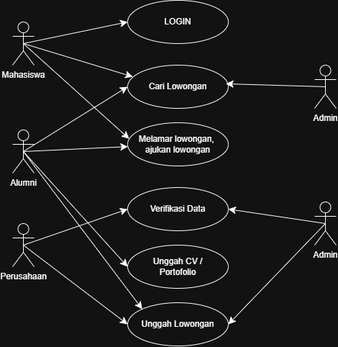

- Class Diagram
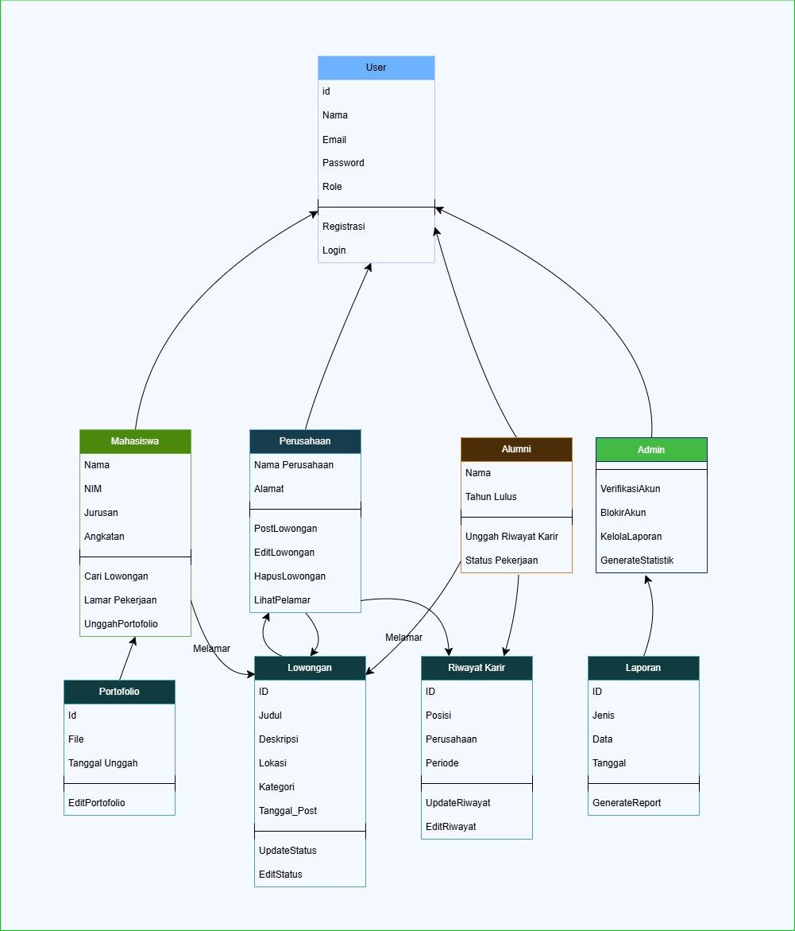

- User (Kelas Abstrak)
Atribut dasar id, nama, email, password, status_verifikasi
Method :Registrasi, Login
Diwarisi Oleh : Mahasiswa, alumni, Perusahaan, Admin
- Mahasiswa
Atribut : Nama, NIM, Jurusan, Angkatan
Method : CariLowongan, LamarPekerjaan, UnggahPortofolio
Relasi: Komposisi dengan Porotofolio
- Alumni
Atribut : Tahun Lulus
Method : unggahRiwayatKarir, updateStatusPekerjaan
Relasi : Komposisi dengan RiwayatKarir

- Perusahaan
Atribut : Nama Perusahaan, Alamat
Method : PostLowongan, EditLowongan, HapusLowongan, LihatPelamar
Relasi : Komposisi dengan Lowongan

- Admin
Method : VerifikasiAkun, BlokirAkun, KelolaLapooran, GenerateStatistik
Relasi : Komposisi dengan laporan
- Lowongan
Atribut : id, judul, deskripsi, lokasi, kategori, tanggal_Post
Method : updateStatus
Relasi Asosiasi : Dihubungkan dengan Mahasiswa, Dihubungkan dengan Alumni
- Portofolio
Atribut: id, file, tanggal_unggah
Method: updateRiwayat, EditRiwayat
- Laporan
Atribut: id, jenis, data, tanggal
Method: generateReport

- Sequence Diagram
Berikut ini adalah diagram sequence dari studi kasus 1
Pada diagram ini dijelaskan Mahasiswa login, mencari dan memilih lowongan, lalu mengunggah CV. Setelah itu, mahasiswa melamar pekerjaan. Sistem menyimpan data, mengirim lamaran ke perusahaan, dan memberikan konfirmasi ke mahasiswa.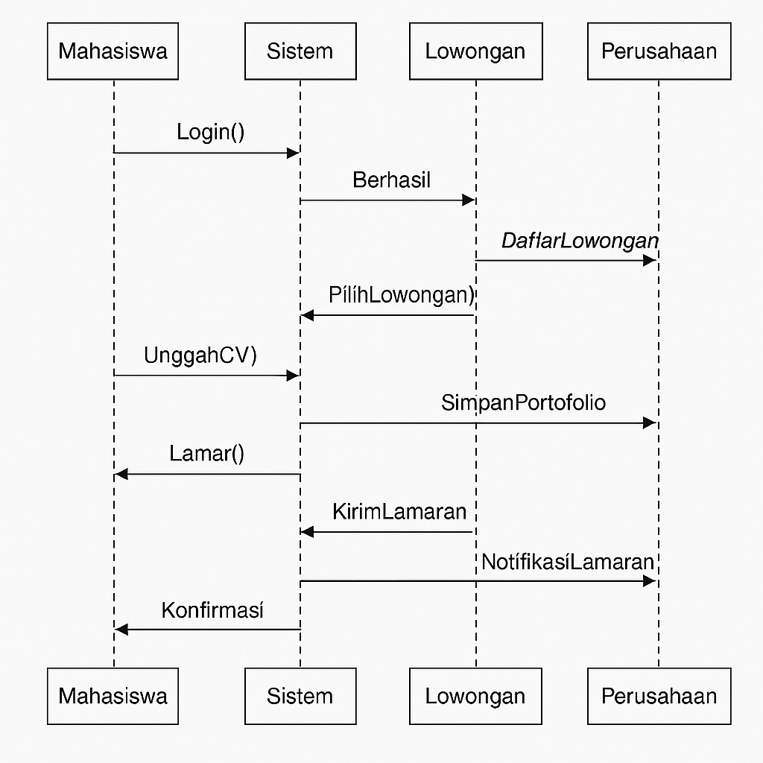

- INTERFACE WEBSITE

Pada bagian awal terdapat halaman login dimana ada pilihan untuk masing-masing actor masuk ke akun mereka
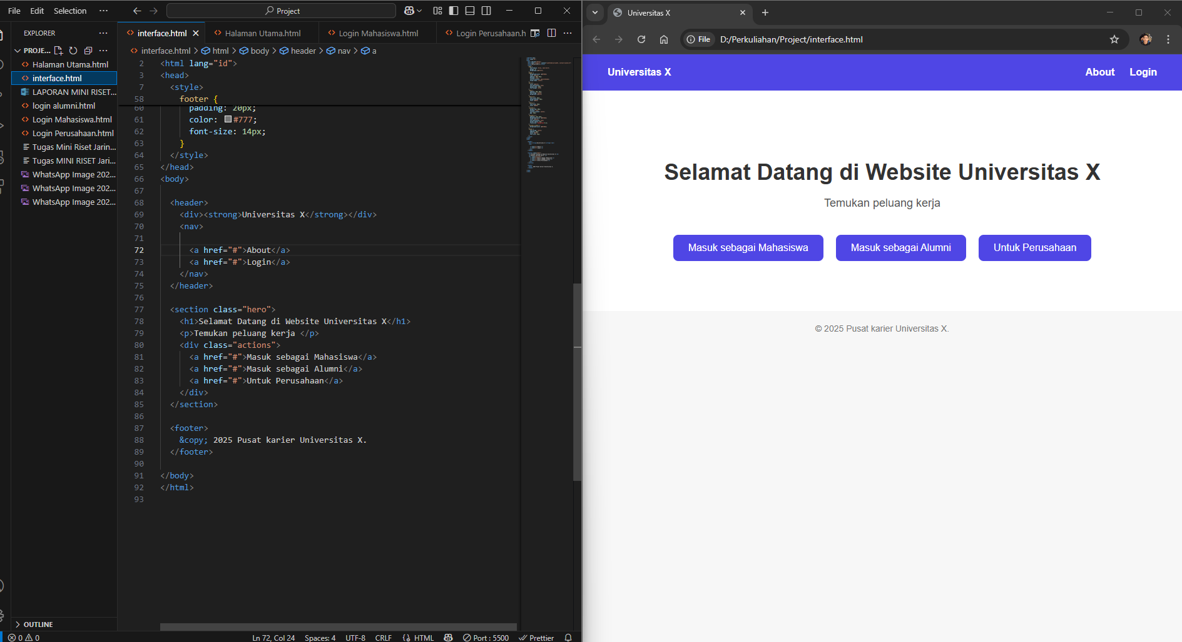
Berikut adalah tampilan dari halaman daftar dan login untuk pengguna :
Tampilan Login
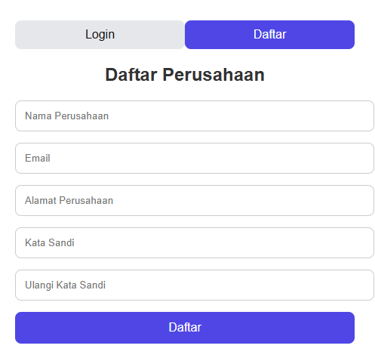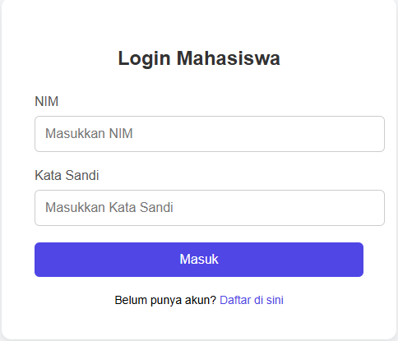

Berikut ini adalah contoh tampilan awal apabia masuk pada beranda akun dan juga tampilan formular saat mendaftar pekerjaan
Tampilan Beranda
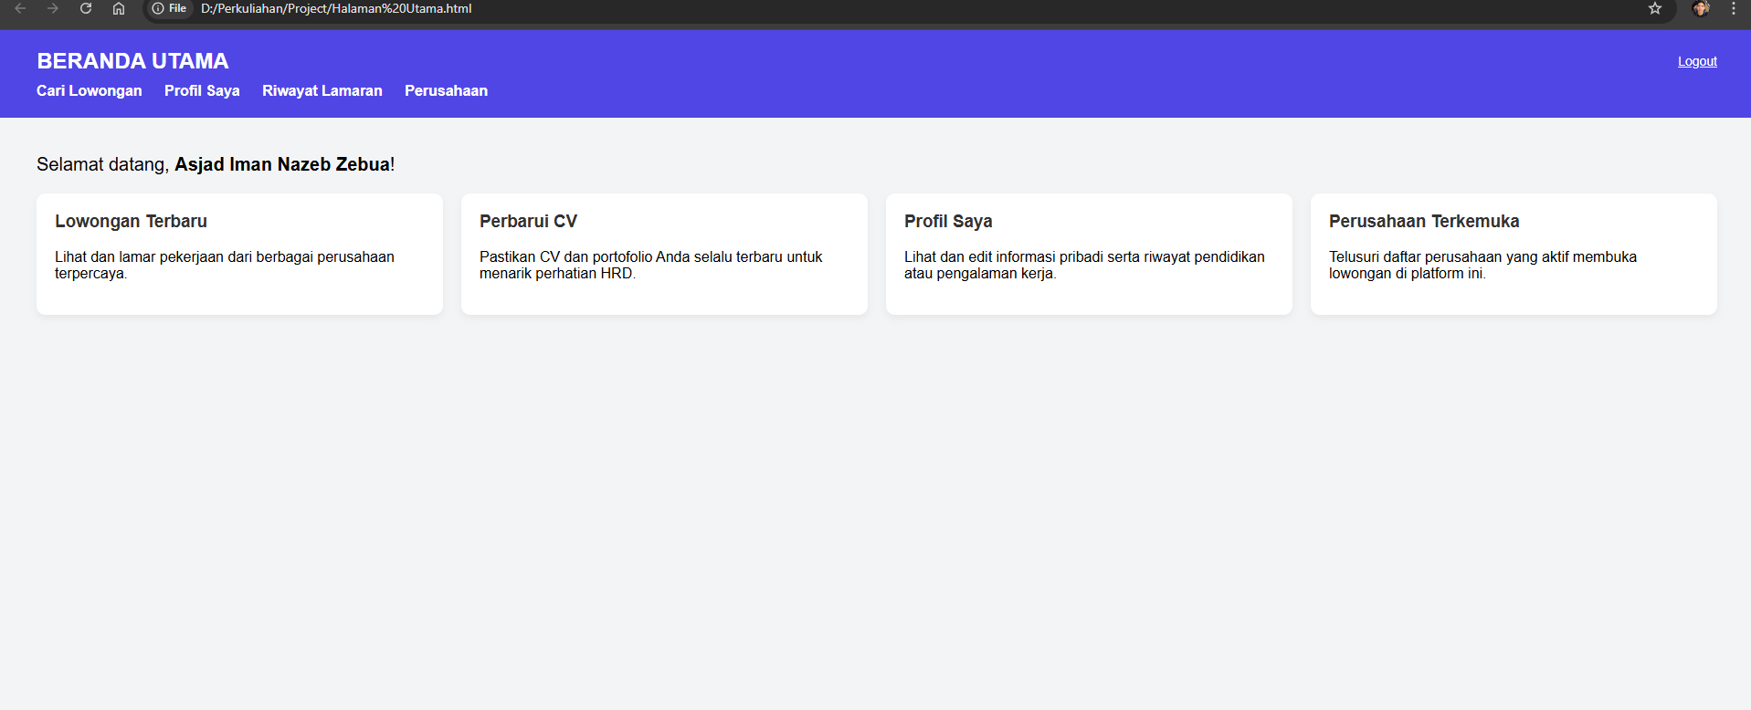
Tampilan Pendaftaran
